參賽編號：主辦單位填寫；報名時參賽隊伍免填。
參賽類別：IoT
類別補充說明：
參賽類別選擇Other Design或Other Application請填寫無法分類之原因。
作品名稱：
(中文) 非接觸式多參數生理訊號量測與監控照護系統
(English) Non-contact multi parameters measurement of physiological signal and monitoring care system
作品摘要：
隨著人口不斷的老化，照護量能的不足，加上近幾年疫情的崛起，非接觸生理量測已成為未來的趨勢，因此我們設計了一套系統，用以解決上述問題。

創作動機：
臺灣近年即將邁入「超高齡社會」，銀髮族的醫療照護已成為一個重要的議題，因此政府也積極的推動長照政策。對於需要臥床的長者或病患而言，持續監測生理訊號有助於即時預防突發狀況的發生。常見的生理訊號如血壓（BP, Blood Pressure）、心率（HR, Heart Rate）、體溫（Temperature）與呼吸率（RR, Respiration Rate），然而目前市面上大多使用的接觸式生理訊號量測儀器都需要與使用者進行身體接觸，因此可能會造成接觸部位產生不適感，不僅如此，在新冠肺炎疫情期間，接觸式的器材也有傳染疾病的風險。所以我們想開發一套系統，將血壓、心率、體溫與呼吸率這些重要的生理訊號做即時的監控，並同時傳輸到資料庫最後加入緊急回報程序，希望能透過本系統降低醫療量能的消耗並減少使用者和這些器材接觸所造成的不適。
用來連續監測生理訊號的高階生命監測儀成本較為昂貴，因此較難推廣到普通病房或長照系統中使用。然而銀髮族的照護或是普通病房的患者也都有可能發生突發性或急性的呼吸或心臟問題，若可以即時的發現狀況並做處理，就能避免憾事的發生，此外我們也會把這些生理訊號做紀錄與長期的分析，這樣一來我們就可以對於某些病症盡早的去預防，或定期追蹤避免持續的惡化。
因此我們的系統特色為:
- 測量期間使用者不需接觸測量儀器即可獲得生理訊號
- 可以準確測量使用者的血壓、心率、呼吸率與體溫等生理訊號
- 因非接觸式測量不會造成使用者不適因而有利於連續長時間紀錄使用者生理訊號資訊
- 此系統著重於需臥床的使用者，讓使用者不需起身即可完成生理參數測量
- 警報系統可以協助照護人員更即時的觀察與判斷使用者狀況並即時給予立即的協助
希望能藉由我們的作品使連續生理訊號監控系統普及化，使得需臥床的使用者照護變得更具有效性與便利性。

系統簡介：
我們的系統名稱為「非接觸式多參數生理訊號量測與監控照護系統」，整體系統將分為以下幾點做說明：
- RGB相機
用來量測兩項重要的生理訊號，分別為心率與血壓。但是這兩項生理訊號都需要在光線充足的環境下，才能確保測量的準確性，因此黑暗時血壓的量測是不會持續進行的，心率的部分也會交給熱顯像儀來做測量，在符合條件的情況下此系統每十五分鐘會測量一次患者或長者的血壓並做紀錄。
- 熱顯像儀
用來測量三項重要的生理訊號，分別為心率、呼吸率和體溫。熱顯像儀的好處在於它不需要充足的光源，甚至是黑暗的情況下也能正常運作，因此若環境中沒有充分的光源時，心率的部分就會交給熱顯像儀來做測量，也因為它不需要光源的特性，呼吸率與體溫等生理訊號是可以時時刻刻做監控的，這也剛好是目前幾個最能觀察出人體不同病症的重要信息。
- 資料預處理
先將RGB相機與熱顯像儀拍攝的影像進行判斷，確定是否能辨識到人體頭部位置，接下來選擇我們所想要的感興趣區域(Region of Interest, ROI)，再對我們選取的區塊進行追蹤讓提取訊號位置固定。將RGB相機訊號轉換成rPPG訊號，再將rPPG訊號與熱顯像儀訊號經濾波或溫度轉換等處理，使後續分析生理訊號數值可以更加穩定。
- 生理訊號參數估計結果
資料預處理完成後，再做一系列的訊號分析就可以得到我們要的體溫、心率及呼吸率。血壓的部分則需要再將訊號的特徵進行擷取，並放入深度學習模型上進行訓練，才能運算出我們所要求的血壓數值。
- 資料庫
得到生理訊號參數後，將數值一一存放於資料庫內，以便於照護人員或院方能夠取出做更加詳細的分析與觀察。
- 即時監測畫面與警報系統
最後將生理訊號參數呈現在我們所設計的圖形化使用者介面上，照護人員可以藉由畫面上顯示的數值，更加快速地得知使用者目前身體狀況，另外我們設計了警報系統，當生理訊號參數出現異常數值時，將會以警示聲及警示畫面顯示給照護人員，使人員能夠盡速提供協助並處理緊急事件。
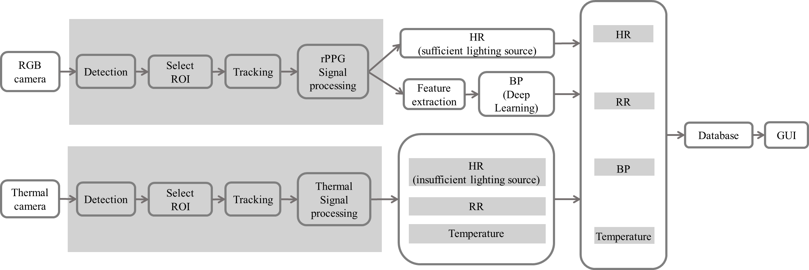
圖1. 系統架構圖

預期成果：
我們期望完成一套完整的非接觸式多參數生理訊號量測與監控照護系統，並為長照與醫療照護帶來以下貢獻：
- 著重於需臥床的使用者，讓使用者不需起身與配戴接觸式儀器就能完成生理訊號的量測
- 生理訊號監測平台提供訊號參數數據收集，協助照護人員判別使用者的可能症狀並進行醫療照護
- 緊急狀況發生時，生理訊號監測平台即時發出警報通知照護人員進行救護
- 自動化系統配置能有效降低照護人員的負擔
- 獲得比現有生理訊號參數測量儀器更高的測量精確度
- 藉由RGB相機與熱顯像儀光照充分與否的切換，達到最佳的生理訊號量測
- 運用我們建構的系統來降低成本及達成輕量化
- 使銀髮族照護和病患生理參數監控系統更加普及
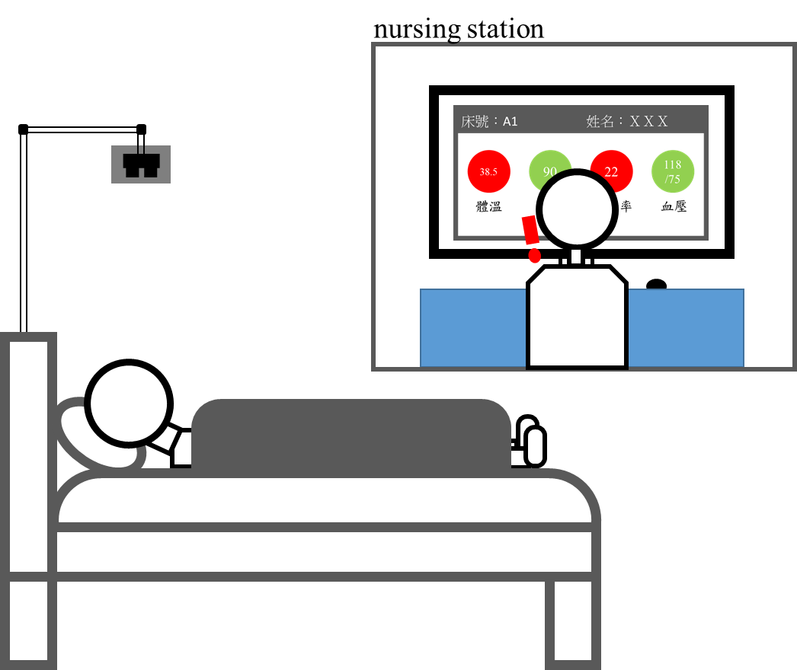
圖2. 系統預期成果圖

